**Project Elektronica 3**

Projectplan

**Academiejaar 2014-2015  
Semester 1**

***2EA2*  
Lorenz Put – s079368, lorenz.put@student.ap.be  
Michiel Mulder – s079157,** [**michiel.mulder@student.ap.be**](mailto:michiel.mulder@student.ap.be)

1. **Inhoud**
2. **Inleiding**

Dit semester zullen wij samen werken aan het project elektronica 3. Dit houdt in dat wij een ontwerp dienen te maken van een auto die op zichzelf vooruit, achteruit, links en rechts kan rijden. Verder moet het ook over een brug kunnen rijden en na verloop van tijd zal het ook a.d.h.v. sensoren een eigen weg moeten kunnen zoeken en obstructies vermijden.  
We zijn bij aanvang beperkt in onze kennis om dit project efficiënt en zonder problemen te vervolledigen. Hiervoor zal zelfstudie, opzoekwerk en leerstof van theorielessen een *must* zijn.  
Dit semester zullen we ons richten op het vooruit en achteruit laten rijden van de auto, het links en rechts draaien en het stoppen. We zullen reeds plaats voorzien in het circuit voor de sensoren, maar de implementatie ervan zal pas in het volgende semester gebeuren.

In de eerste projecturen zijn we begonnen aan het opstellen van het projectplan, dat ons zal helpen een gestructureerde en efficiënte planning aan te houden en dat een behulpzaam overzicht zal bieden.  
Alvorens we aan het opstellen van de schakeling zullen beginnen moet we zeker informatie verzamelen over welke elementen we willen implementeren. Zo moeten we bijvoorbeeld nog afwegen welke ontvanger we willen installeren om een externe besturing aan te sluiten. Gebruiken we infrarood of bluetooth? Welke is gemakkelijker aan te sluiten? Welke is goedkoper? Welke is efficiënter voor gebruik eens geïnstalleerd? Dergelijke vragen vergen opzoekwerk alvorens we ze kunnen beantwoorden. Zo willen we ook een H-brug gebruiken om de motor aan te sturen, maar zonder hier meer kennis over op te doen kunnen we deze niet zomaar in te schakeling plaatsen.  
Eens we genoeg informatie hebben kunnen we een tekening van het schema maken in Multisim en de nodige componenten verzamelen.  
Met deze componenten en aan de hand van de tekening in multisim bouwen we een schakeling op een breadboard, zodat we deze in praktijk kunnen testen. Indien er zich problemen voordoen, kunnen we troubleshooten en een oplossing zoeken voor het probleem.  
Ondertussen zullen we ook begonnen zijn met het schrijven van de code die de schakeling zal aansturen om specifieke resultaten te leveren zoals vooruit of achteruit rijden.   
Bij het maken van de schakeling en het schrijven van de software houden we nog steeds in ons achterhoofd dat er in een opvolgend project sensoren aangesloten moeten worden. We zullen hiervoor ook opzoekwerk moeten doen om te zien in welke mate we bepaalde dingen kunnen anticiperen.  
Indien alle problemen zijn weggewerkt in zowel soft- als hardware, maken we een schakeling op een matrixboard om zo een concreter en overzichtelijker ontwerp te hebben van ons project.  
Als ook dit feilloos werkt en de auto zijn functies kan uitvoeren, zullen we overschakelen naar het ontwerp van de Printed Circuit Board op basis van onze reeds gemaakte schakelingen. Hiervoor zullen we voorlopig het programma Ultiboard gebruiken. Het ontwerp van de PCB sturen we door voor fabricatie. Dit wordt voorafgegaan door een grondige controle, zodat er zich geen problemen kunnen voordoen bij het gebruik van de PCB.  
Na ontvangst van de PCB kunnen we de nodige componenten hierop bevestigen. Dit zal grondig en voorzichtig gebeuren zodat we geen nieuwe circuit board moeten aanvragen.  
Vervolgens gebruiken we de code die we op vorige versies van de schakeling reeds gebruikten om de auto zijn functies te laten uitvoeren. Indien alles goed verlopen is, mag hier niet veel werk meer aan zijn en kunnen we hier enkel nog wat details bijschaven.

Gedurende het hele project houden we notities bij van alles wat we doen. Ook gebruikte bronnen (leerstof, boeken, websites, …) houden we bij. Aan de hand van deze informatie en eigen ervaringen trekken we bepaalde conclusies en stellen we een rapport samen van het algemene verloop van het project.

1. **Probleemstelling**
2. 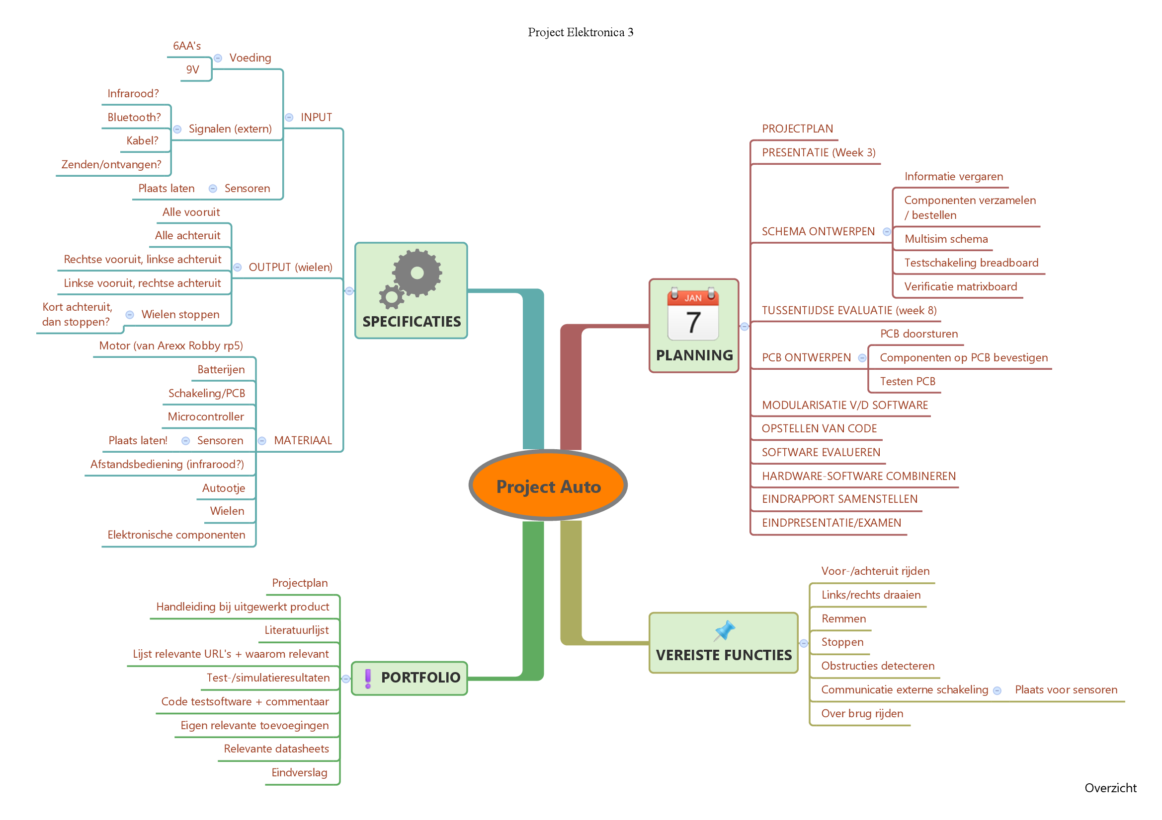**Mindmap**

In deze mindmap

In bovenstaande mindmap foto vindt u onze mindmap terug. Onze mindmap heeft 4 hoofdtakken die afgeleid zijn van het project auto namelijk specificaties, portfolio, planning en verseiste functies. We gaan deze punten een voor een afgaan en er de nodige uitleg bij geven.

Het eerste punt specificaities is eigenlijk nog een opsomming van de punten input, output en materiaal.

1. **Ganttchart**

